

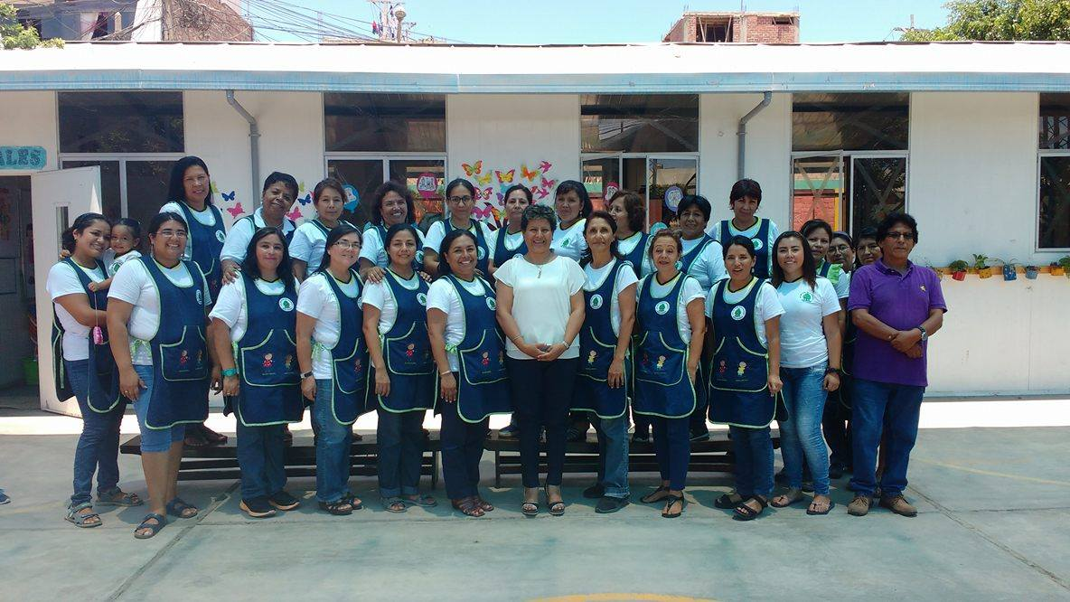

**PLAN DE MONITOREO Y ACOMPAÑAMIENTO**

**2017**

**PLAN DE MONITOREO Y ACOMPAÑAMIENTO**

**INSTITUCIÓN EDUCATIVA**

**“N°096 EMILIA BARCIA BONIFFATTI”**

1. **DATOS INFORMATIVOS.**
   1. INSTITUCIÓN EDUCATIVA : N°096 EMILIA BARCIA BONIFFATTI
   2. NIVELE EDUCATIVO : INICIAL
   3. UGEL : 03
   4. RED : 16
   5. DIRECTORA : FLOR LUCINDA,MONTES COLCAS DE SOTO
2. **BASES LEGALES:**

* Constitución Política del Perú.
* Ley N° 28044, Ley General de Educación.
* Código de los Niños y Adolescentes, aprobado por la Ley Nº 27337, y normas complementarias y modificatorias.
* Ley N° 29944, Ley de Reforma Magisterial.
* Decreto Supremo N° 004-2013-ED, que aprueba el Reglamento de la Ley de Reforma Magisterial.
* Decreto Supremo N° 011-2012-ED, que aprueba el Reglamento de la Ley N° 28044 Ley General de Educación.
* Resolución Ministerial N° 0369-2012-ED, que aprueba prioridades de la Política Educativa Nacional 2012 – 2016.
* Marco del Buen desempeño docente
* Resolución Ministerial N° 627 – 2016 MINEDU – normas y Orientaciones para el desarrollo del Año escolar 2017.
* Manual de Compromisos de gestión Escolar y Plan Anal de Trabajo de la I.E. 2017
* Rubricas de observación de aula para la evaluación de desempeño docente 2017

1. **OBJETIVO:**

Orientar las prácticas pedagógicas de los docentes, en forma individual y colectiva, mediante un seguimiento continuo, sistemático y cooperativo, mediante el monitoreo y acompañamiento, con la finalidad de plantear estrategias pertinentes y adecuadas que lleven a contribuir el mejoramiento de la calidad de los aprendizajes de los estudiantes.

1. **METAS DE ATENCIÓN.**

|  |  |  |  |
| --- | --- | --- | --- |
| **Nivel Educativo** | **N° de docentes** | | |
| **Visita de inicio** | **Visita de proceso** | **Visita de salida** |
| **INICIAL** | **16** | **16** | **16** |

1. **ASPECTOS A EVALUAR DEL DESEMPEÑO DOCENTE.**

**Desempeño 1: Involucra activamente a los estudiantes en el proceso de aprendizaje.**

* Acciones del docente para promover el interés y/o la participación de los estudiantes en las actividades de aprendizaje.
* Proporción de estudiantes involucrados en la sesión.
* Acciones del docente para favorecer la comprensión del sentido, importancia o utilidad de lo que se aprende.

**Desempeño 2: Maximiza el tiempo dedicado al aprendizaje.**

* Tiempo de la sesión en que los estudiantes están ocupados en actividades de aprendizaje.
* Fluidez con que el docente maneja las transiciones entre actividades, las interrupciones y las acciones accesorias.

**Desempeño 3: Promueve el razonamiento, la creatividad y/o el pensamiento crítico.**

* Actividades e interacciones (sea entre docente y estudiantes, o entre estudiantes) que promueven efectivamente el razonamiento, la creatividad y/o el pensamiento crítico.

**Desempeño 4: Evalúa el progreso de los aprendizajes para retroalimentar a los estudiantes y adecuar su enseñanza.**

* Monitoreo que realiza el docente del trabajo de los estudiantes y de sus avances durante la sesión.
* Calidad de la retroalimentación que el docente brinda y/o la adaptación de las actividades que realiza en la sesión a partir de las necesidades de aprendizaje identificadas.

**Desempeño 5: Propicia un ambiente de respeto y proximidad.**

* Trato respetuoso y consideración hacia la perspectiva de los estudiantes. › Cordialidad o calidez que transmite el docente.
* Comprensión y empatía del docente ante las necesidades afectivas o físicas de los estudiantes.

**Desempeño 6: Regula positivamente el comportamiento de los estudiantes.**

* Tipos de mecanismos que emplea el docente para regular el comportamiento y promover el respeto de las normas de convivencia en el aula: positivos, negativos, de maltrato.
* Eficacia con que el docente implementa los mecanismos para regular el comportamiento de los estudiantes, lo que se traduce en la mayor o menor continuidad en el desarrollo de la sesión.

1. **INSTRUMENTOS**

* Rúbricas de observación de aula para la Evaluación del Desempeño Docente (Anexo 2 propuesto en el fascículo de Compromisos de Gestión Escolar 2017)
* Ficha de monitoreo de desempeño docente (Anexo 3 propuesto en el fascículo de Compromisos de Gestión Escolar 2017 )

1. **CRONOGRAMA DE VISITAS DE MONITOREO Y ACOMPAÑAMIENTO**

|  |  |  |  |  |  |  |  |  |  |  |  |
| --- | --- | --- | --- | --- | --- | --- | --- | --- | --- | --- | --- |
|  |  |  | **PLANIFICACIÓN DE VISITAS: NIVEL INICIAL** | | | | | | | | |
|  |  |  | **Inicio** | | | **Proceso** | | | **Salida** | | |
| **N°** | **Docente** | **Grado/sec.** | **Mar** | **Ab** | **Mayo** | **Jun** | **Jul** | **Ag** | **Set** | **Oct** | **Nov** |
| 01 | UBILLUS GARCIA ,DORINA |  |  |  | X | X |  |  | X |  |  |
| 02 | CALMED ZAMUDIO,ORIELLY |  |  |  | X | X |  |  | X |  |  |
| 03 | ROCA RODRIGUEZ, ANA PAOLA |  |  | X |  | X |  |  | X |  |  |
| 04 | LOO SILVA, JULIA MARIA |  |  |  | X | X |  |  | X |  |  |
| 05 | CHIRRE ARIAS, CLAUDIA |  |  |  | X | X |  |  | X |  |  |
| 06 | ALVA TAFUR AURELIA |  |  | X |  | X |  |  | X |  |  |
| 07 | PORTOCARRERO DIAZ,ROSA |  |  |  | X | X |  |  |  | X |  |
| 08 | DE LA PUENTE GUARDIA, CONSUELO |  |  | X |  | X |  |  |  | X |  |
| 09 | GIRON MATAMORROS,ANTONIA |  |  |  | X |  | X |  |  | X |  |
| 10 | DE LOS RIOS ORELLANA GLORIA |  |  |  | X |  | X |  |  | X |  |
| 11 | DEL CARPIO MELGAREJO, HORTENCIA |  |  | X |  |  | X |  |  | X |  |
| 12 | RAMIREZ MONROY, ARMIDA |  |  |  | X |  | X |  |  |  | X |
| 13 | PRADO OCHOA,ELISENDA |  |  |  | X |  | X |  |  |  | X |
| 14 | PERES ALVAREZ, ANA MIRIAM |  |  |  | X |  | X |  |  |  | X |
| 15 | PAREJA CHUMBE,ROSA |  |  |  | X |  | X |  |  |  | X |
| 16 | REINOSO ROSALES,NILDA MARIA |  |  |  | X |  | X |  |  |  | X |

**OBSERVACIONES:** El CRONOGRAMA DE VISITAS DE MONITOREO Y ACOMPAÑAMIENTO está sujeto a reprogramaciones

1. **ACTIVIDADES A REALIZAR.**

* **Paso 1: Prepararse para la observación**
* Revisar atentamente la rúbrica y practicar

Es muy importante que el director estudie el manual de aplicación, examine cada una de las rubricas y revise los demás materiales de capacitación que provea el Ministerio de Educación.

* Informar al docente y a sus estudiantes

La observación de aula busca dar oportunidades para que los docentes demuestren sus habilidades y destrezas y reciban retroalimentación útil para la mejora de su práctica. Además, se debe evitar generar ansiedad o temor hacia la situación de evaluación. Por ello, se recomienda informar al docente con suficiente anticipación la fecha y hora de observación, de modo que se sienta preparado y no lo tome por sorpresa. Igualmente se recomienda que antes de la observación se explique al grupo de estudiantes que usted ingresará a observar la clase sin intervenir en ella.

* Programar el tiempo necesario

Se considera 60 minutos para observar a cada docente, además 30 y 45 minutos para registrar la calificación.

* **Paso 2: Realizar la Observación**
* Ubicarse a un lado en el aula y mantenga silencio sin intervenir

Es importante que su presencia en la clase pase lo más inadvertida posible, para que usted no sea un factor de distracción y se favorezca el normal desarrollo de la sesión. Por esto, evite intervenir, interrumpir, hacer observaciones o sugerencias al docente o responde preguntas de los estudiantes. Cuide también no transmitir información a través de sus gestos evitando, por ejemplo, mostrar aprobación o desaprobación ante algo que observa .También se recomienda que se ubique en un lugar cómodo donde tenga una buena visión de la actuación del docente , que le permita escuchar las interacciones y donde pueda observar sin interrumpir el desarrollo de la sesión.

* Tomar nota detallada

Registre las evidencias del desempeño del docente relacionadas a los aspectos que se valora en las rúbricas, empleando la ficha de monitoreo de desempeño docente. Para ello, base su registro en las accione o conductas observadas evitando interpretaciones. Es decir, es importante registrar evidencias y no conclusiones.

* **Paso 3: Calificar la observación**
* Tomar nota detallada

De preferencia realice la calificación, inmediatamente después de la observación, de manera que pueda recordar con mayor detalle lo observado. La calificación se realiza de manera individual, es decir, sin participación del docente evaluado.

* Analizar cada rúbrica de derecha a izquierda

Recuerde que en cada rúbrica, para cada uno de los cuatro niveles de un desempeño, se presenta una descripción general inicial en negrita y, luego, una descripción complementaria más extensa. Para calificar un desempeño, usted debe leer primero, una a una, las cuatro descripciones generales que aparecen en negrita, partiendo de la del nivel más alto (IV) hasta llegar al nivel más bajo (I). Revisando sus apuntes deténgase en la descripción general que le parezca más representativa de la actuación del docente observado y corrobore su elección revisando la descripción extensa complementaria. Si hay algún atributo de ese nivel que no se cumple, pase al nivel inferir inmediato hasta llegar al nivel en que se cumplen todos los atributos exigidos.

* Tratar de ser lo más objetivo posible

Evite calificar al docente en función de información sobre él que haya obtenido por un medio diferente a la observación. No deje, por ejemplo, que lo que sabe o ha escuchado de é influya en su evaluación. Base su calificación estrictamente en lo observado durante la sesión y en lo que las rúbricas describen. Es muy importante que el directivo observe el desempeño del docente abstrayéndose de sus experiencias previas con él. La calificación debe basarse solo en lo que usted vea y escuche durante la observación.

* Aplicar cada rúbrica por separado

Recuerde que cada rúbrica se aplica independientemente. Evite dejarse influenciar por la buena o mala actuación del docente en algún desempeño ya evaluado cuando está evaluando otro.

* Calificar cada sesión independientemente

Es posible que en una sesión la actuación del docente corresponda a cierto nivel de la rúbrica y, en otra sesión, su desempeño corresponda a un nivel diferente. Por esto, se le solicitara que envíe la calificación de cada sesión por separado.

1. **DOCUMENTOS DE CONSULTA**

* Marco del Buen desempeño docente
* Marco del Buen desempeño directivo
* Rubricas de evaluación docente

**ANEXOS**

* Rubricas
* Observación pedagógica en aula: Cuaderno de campo (documento de trabajo)
* Ficha de Monitoreo del desempeño docente

ANEXO

**CUADERNO DE CAMPO**

|  |  |  |  |  |  |  |  |  |
| --- | --- | --- | --- | --- | --- | --- | --- | --- |
| **INSTITUCIÓN EDUCATIVA** |  | | | **RED** | | |  | |
| **NOMBRE DEL DOCENTE** |  | | | | | | | |
| **GRADO** |  | **SECCIÓN** |  | | | **FECHA** | |  |
| **NOMBRE DE LA SESIÓN DE APREN/ ÁREA.** |  | | | | | | | |
| **HORA DE INICIO** |  | **HORA-TÉRM** |  | | | **DURÓ** | |  |
| **ASPECTO OBSERVADO** | **REGISTRO DE LO OBSERVADO (HECHOS)** | | | | **APRECIACIONES Y PROPUESTA DE ASESORÍA** | | | |
|  |  | | | |  | | | |
| **ANÁLISIS DEL OBSERVADOR(ideas fuerza y/o preguntas claves para generar la reflexión sobre la práctica)** | | | | | | | | |
| **FORTALEZAS.**  **ASPECTOS A MEJORAR.** | | | | | | | | |
| **ACUERDO / COMPROMISOS** | | | | | | | | |
| **DEL DIRECTOR** | | | **DEL DOCENTE DE AULA** | | | | | |
|  | | |  | | | | | |
| **LECCIONES APRENDIDAS** | | | | | | | | |
|  | | | | | | | | |

**______________________________ _____________________**

**DIRECTOR DOCENTE DE AULA**

ANEXOS



